**Trabajo Final:**

**Modulo 5**

Claudio Gatica

Monica Sanchez

**Creación de un usuario:**

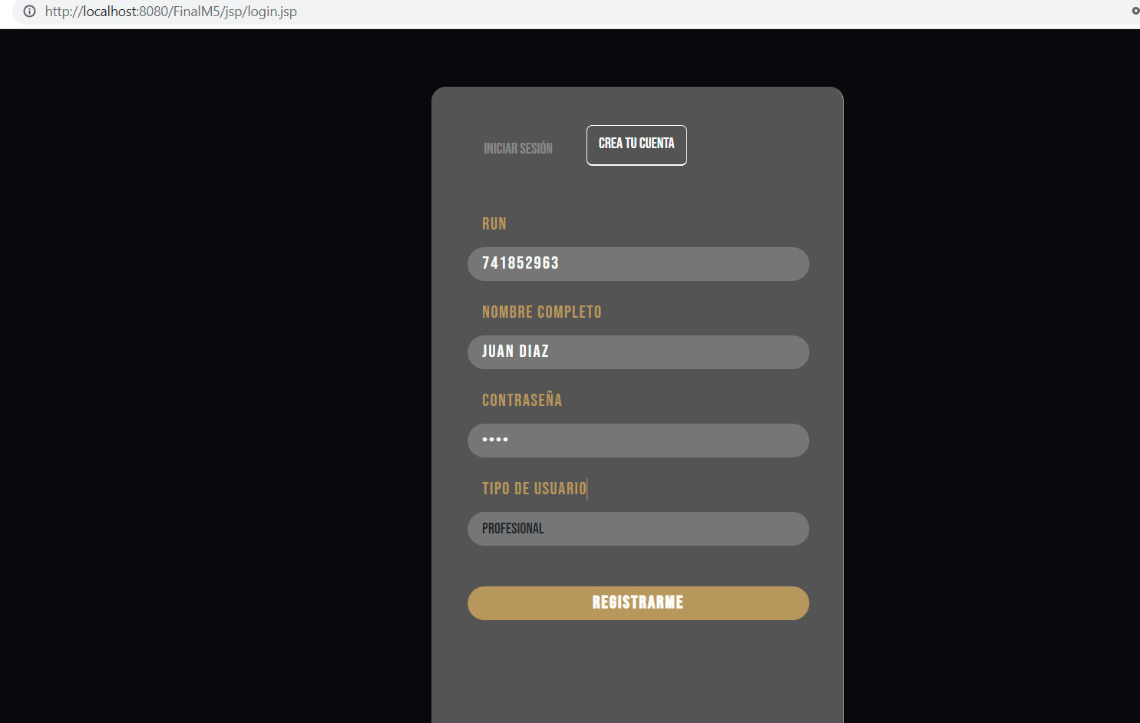

**Se agrego el usuario a la base de datos.**

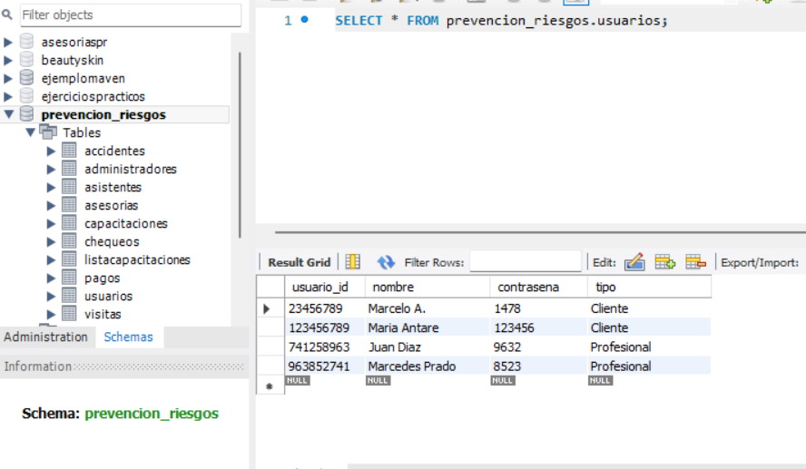

**Buscamos a un cliente para listar tus capacitaciones**

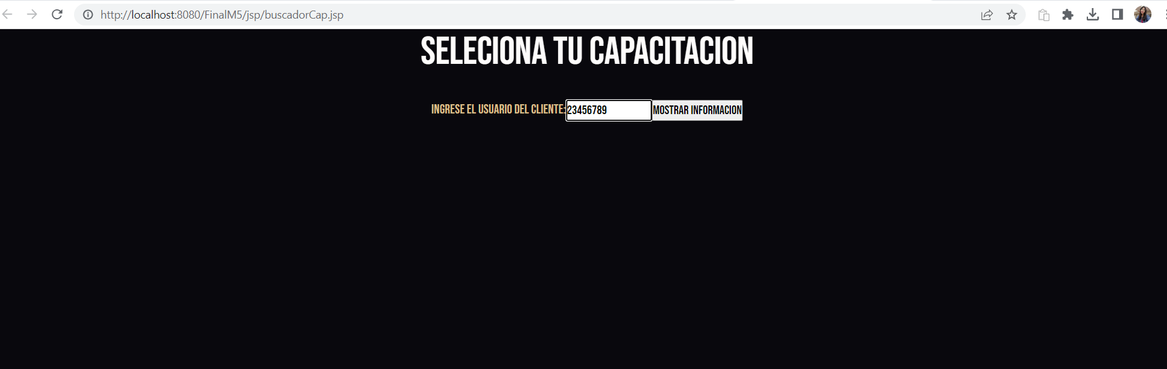

**Se muestra por navegador la capacitación del cliente.**

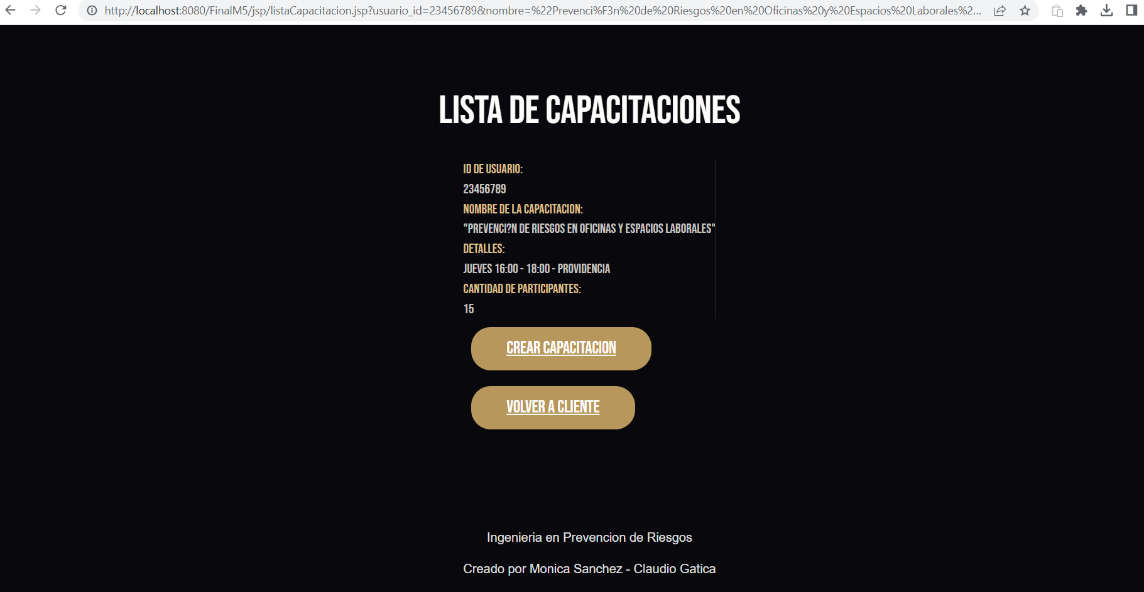

**Ingresamos sesión de un administrador:**

**En la base de datos dejamos solo a dos administradores.**

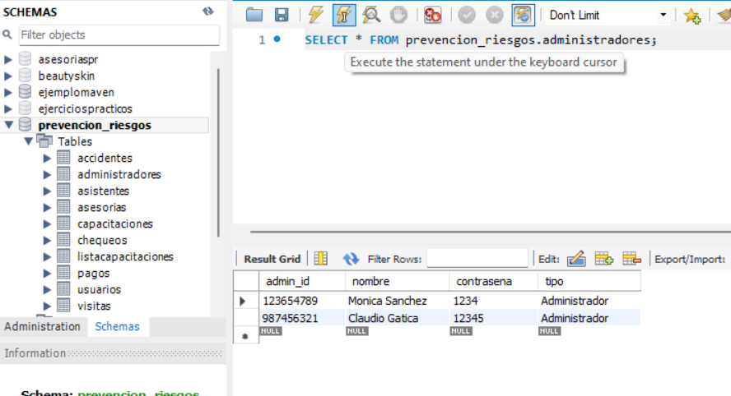

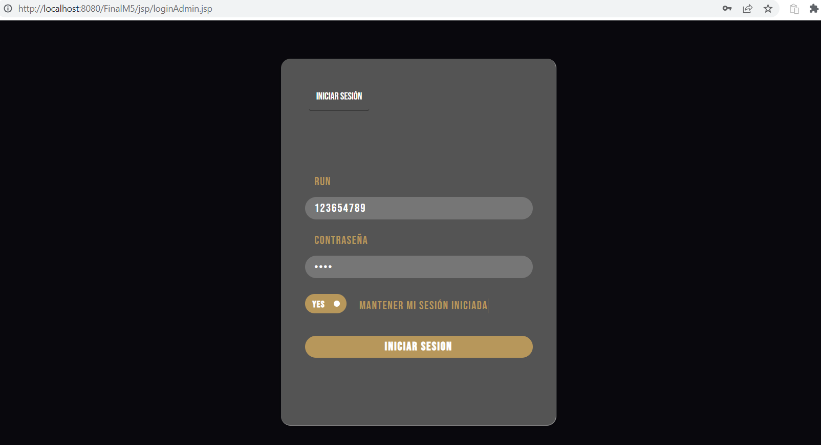

**Redirige a una pagina que solo puede visualizar el administrador:**

